本实用新型公开了一种用于电机转轴的磨削工装，包括：安装架，还包括：转动安装于安装架两侧内壁上的夹持组件，所述安装架顶部一端安装有蠕动泵，且安装架一侧外壁安装有第一电机，所述第一电机输出轴与其中一个夹持组件一端连接。本实用新型的一种用于电机转轴的磨削工装，实现冷却与磨削联动协同，无需人工单独控制冷却系统。磨削启动时冷却液自动同步供应，磨削停止后随动关闭，既避免冷却滞后导致的轴体局部过热、表面烧伤，又防止冷却过量造成的资源浪费，大幅简化操作流程，减少人工干预步骤与劳动强度，同时省去冷却设备单独安装调试的环节，缩短加工准备时间，更适配电机轴批量化、高效化加工需求。
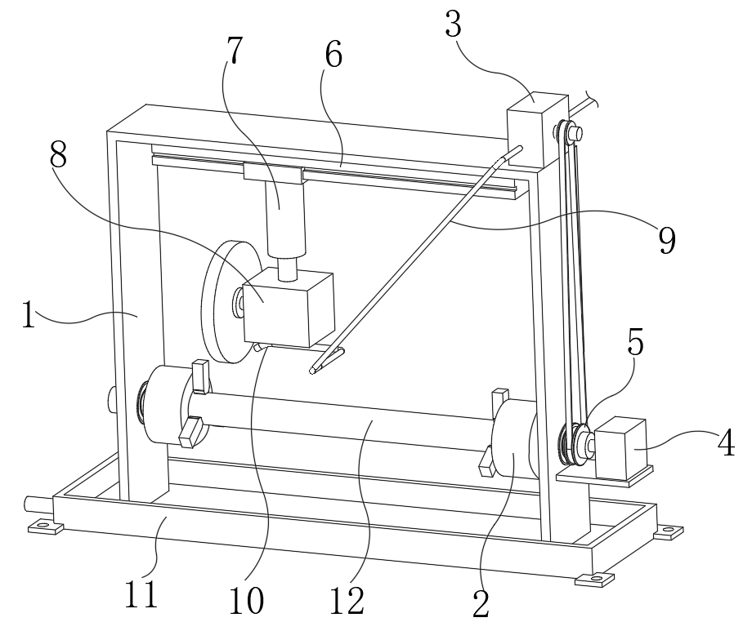
1.一种用于电机转轴的磨削工装，包括：
安装架（1）；
其特征在于，还包括：转动安装于安装架（1）两侧内壁上的夹持组件（2），所述安装架（1）顶部一端安装有蠕动泵（3），且安装架（1）一侧外壁安装有第一电机（4），所述第一电机（4）输出轴与其中一个夹持组件（2）一端连接，且其中一个夹持组件（2）外壁安装有传动组件（5），其中一个所述夹持组件（2）通过传动组件（5）与蠕动泵（3）转子一端传动连接，且安装架（1）顶部内壁安装有电动滑台（6），所述电动滑台（6）滑动件底部安装有电动推杆（7），且电动推杆（7）活塞杆底部安装有磨削组件（8），所述磨削组件（8）底部安装有出水管（10），且蠕动泵（3）内连接有软管（9），所述软管（9）一端与出水管（10）连接，且软管（9）另一端连接有外部冷却液容器。
2.根据权利要求1所述的一种用于电机转轴的磨削工装，其特征在于：所述夹持组件（2）包括转轴（201）和安装于转轴（201）一端的卡盘（202）。
3.根据权利要求2所述的一种用于电机转轴的磨削工装，其特征在于：所述传动组件（5）包括安装于转轴（201）一端的主动同步轮（501）、安装于蠕动泵（3）转子一端从动同步轮（502）和传动连接于主动同步轮（501）与从动同步轮（502）上的同步带（503）。
4.根据权利要求1所述的一种用于电机转轴的磨削工装，其特征在于：所述磨削组件（8）包括外壳（801）、安装于外壳（801）内的第二电机（802）和安装于第二电机（802）输出轴上的磨削轮（803）。
5.根据权利要求1所述的一种用于电机转轴的磨削工装，其特征在于：所述安装架（1）底部安装有收集箱（11），且收集箱（11）外壁四角均安装有固定件。
6.根据权利要求5所述的一种用于电机转轴的磨削工装，其特征在于：所述收集箱（11）一侧内壁连接有排液管。
一种用于电机转轴的磨削工装
技术领域
本实用新型涉及电机轴磨削技术领域，具体为一种用于电机转轴的磨削工装。
背景技术
电机转轴作为电机核心传动部件，其磨削加工精度直接影响电机运行稳定性，而磨削过程中砂轮与轴体高速摩擦会瞬间产生大量热量（局部温度可达 500℃以上），若不及时通过冷却液散热，易导致轴体表面烧伤、硬度下降或形变，因此冷却环节是电机轴磨削的必要工序。
但现有磨削工艺中，冷却设备与磨削工装多为独立配置，存在明显操作麻烦与协同性缺陷：一方面冷却系统需单独进行安装调试，增加设备部署成本与工序复杂度；另一方面，冷却设备与磨削工装缺乏联动控制，需人工单独启停冷却液供应——磨削启动时易因冷却液供应滞后导致轴体短暂过热，磨削停止后若冷却液未及时关闭，又会造成资源浪费；同时，冷却液喷射位置需人工调整，难以精准跟随磨削区域移动，尤其针对多台阶电机轴磨削时，需反复手动微调喷头，进一步增加操作繁琐度。
实用新型内容
本实用新型的目的在于提供一种用于电机转轴的磨削工装，以解决上述背景技术中提出的问题。
为实现上述目的，本实用新型提供如下技术方案：一种用于电机转轴的磨削工装，包括：安装架，还包括：转动安装于安装架两侧内壁上的夹持组件，所述安装架顶部一端安装有蠕动泵，且安装架一侧外壁安装有第一电机，所述第一电机输出轴与其中一个夹持组件一端连接，且其中一个夹持组件外壁安装有传动组件，其中一个所述夹持组件通过传动组件与蠕动泵转子一端传动连接，且安装架顶部内壁安装有电动滑台，所述电动滑台滑动件底部安装有电动推杆，且电动推杆活塞杆底部安装有磨削组件，所述磨削组件底部安装有出水管，且蠕动泵内连接有软管，所述软管一端与出水管连接，且软管另一端连接有外部冷却液容器。
所述夹持组件包括转轴和安装于转轴一端的卡盘。
所述传动组件包括安装于转轴一端的主动同步轮、安装于蠕动泵转子一端从动同步轮和传动连接于主动同步轮与从动同步轮上的同步带。
所述磨削组件包括外壳、安装于外壳内的第二电机和安装于第二电机输出轴上的磨削轮。
所述安装架底部安装有收集箱，且收集箱外壁四角均安装有固定件。
所述收集箱一侧内壁连接有排液管。
与现有技术相比，本实用新型的有益效果是：
本实用新型的一种用于电机转轴的磨削工装，实现冷却与磨削联动协同，无需人工单独控制冷却系统。磨削启动时冷却液自动同步供应，磨削停止后随动关闭，既避免冷却滞后导致的轴体局部过热、表面烧伤，又防止冷却过量造成的资源浪费，大幅简化操作流程，减少人工干预步骤与劳动强度，同时省去冷却设备单独安装调试的环节，缩短加工准备时间，更适配电机轴批量化、高效化加工需求。
附图说明
图1为本实用新型的外视结构图；
图2为本实用新型的夹持组件和传动组件结构图；
图3为本实用新型的磨削组件结构图。
图中：1、安装架；2、夹持组件；201、转轴；202、卡盘；3、蠕动泵；4、第一电机；5、传动组件；501、主动同步轮；502、从动同步轮；503、同步带；6、电动滑台；7、电动推杆；8、磨削组件；801、外壳；802、第二电机；803、磨削轮；9、软管；10、出水管；11、收集箱；12、电机轴。
具体实施方式
下面将结合本实用新型实施例中的附图，对本实用新型实施例中的技术方案进行清楚、完整地描述，显然，所描述的实施例仅仅是本实用新型一部分实施例，而不是全部的实施例。基于本实用新型中的实施例，本领域普通技术人员在没有做出创造性劳动前提下所获得的所有其他实施例，都属于本实用新型保护的范围。
请参阅图1-3，本实用新型提供的一种用于电机转轴的磨削工装，包括：安装架1，还包括：转动安装于安装架1两侧内壁上的夹持组件2，安装架1顶部一端安装有蠕动泵3，且安装架1一侧外壁安装有第一电机4，第一电机4输出轴与其中一个夹持组件2一端连接，且其中一个夹持组件2外壁安装有传动组件5，其中一个夹持组件2通过传动组件5与蠕动泵3转子一端传动连接，且安装架1顶部内壁安装有电动滑台6，电动滑台6滑动件底部安装有电动推杆7，且电动推杆7活塞杆底部安装有磨削组件8，磨削组件8底部安装有出水管10，且蠕动泵3内连接有软管9，软管9一端与出水管10连接，且软管9另一端连接有外部冷却液容器。
此处需要说明的是：两个夹持组件2分别夹持电机轴12的两端，实现电机轴12的稳固固定；启动第一电机4，其输出轴带动其中一个夹持组件2转动，进而带动电机轴12同步旋转，为磨削作业提供旋转动力。通过电动滑台6的滑动件带动电动推杆7及底部的磨削组件8横向移动，将磨削组件8精准移送至电机轴12需磨削位置的上方；控制电动推杆7活塞杆伸长，带动磨削组件8下降并与电机轴12外壁接触，启动磨削组件8即可对旋转的电机轴12进行磨削加工。同时，转动的夹持组件2通过传动组件5带动蠕动泵3的转子转动，蠕动泵3通过软管9从外部冷却液容器中抽取冷却液，将冷却液输送至磨削组件8底部的出水管10，出水管10定向向磨削位置喷出冷却液，实现磨削过程的实时散热；安装架1底部的收集箱11可承接喷出的冷却液及磨削废料，避免四处飞溅。
在一个优选的实施方式中，夹持组件2包括转轴201和安装于转轴201一端的卡盘202。
此处需要说明的是：通过卡盘202的夹紧动作固定电机轴12，当第一电机4带动其中一个转轴201转动时，转轴201同步带动卡盘202及夹持的电机轴12旋转，为磨削组件8提供稳定的旋转加工条件。
在一个优选的实施方式中，传动组件5包括安装于转轴201一端的主动同步轮501、安装于蠕动泵3转子一端从动同步轮502和传动连接于主动同步轮501与从动同步轮502上的同步带503。
此处需要说明的是：当转轴201随第一电机4转动时，带动主动同步轮501旋转，通过同步带503的动力传递，驱动从动同步轮502及蠕动泵3的转子同步转动，实现冷却液抽取与电机轴12磨削的联动，确保磨削与冷却同步进行，无需额外控制冷却液供应时机。
在一个优选的实施方式中，磨削组件8包括外壳801、安装于外壳801内的第二电机802和安装于第二电机802输出轴上的磨削轮803。
此处需要说明的是：外壳801为内部的第二电机802和磨削轮803提供安装保护与结构支撑；启动第二电机802后，其输出轴带动磨削轮803高速旋转，形成磨削动力；当电动推杆7带动磨削组件8下降，使高速旋转的磨削轮803与旋转的电机轴12外壁接触时，通过磨削轮803与电机轴12的相对运动，对电机轴12的待加工面进行磨削加工，实现电机轴12的精度打磨。
在一个优选的实施方式中，安装架1底部安装有收集箱11，且收集箱11外壁四角均安装有固定件。
此处需要说明的是：收集箱11可高效承接磨削过程中出水管10喷出的冷却液及磨削产生的金属废料，避免冷却液四处流淌和废料飞溅。
在一个优选的实施方式中，收集箱11一侧内壁连接有排液管。
此处需要说明的是：排液管可连接外排管路，收集箱11内混合液，可通过排液管排出。
工作原理：两个夹持组件2分别通过自身的卡盘202夹紧电机轴12的两端，实现电机轴12的稳固定位；启动第一电机4，其输出轴带动其中一个夹持组件2的转轴201转动，转轴201同步带动卡盘202及夹持的电机轴12旋转，为后续磨削作业提供稳定的旋转动力，确保电机轴12可均匀接受磨削加工。
安装架1顶部内壁的电动滑台6启动，其滑动件带动底部的电动推杆7及磨削组件8横向移动，将磨削组件8精准移送至电机轴12待磨削位置的正上方；随后电动推杆7的活塞杆伸长，带动磨削组件8向下移动，直至磨削组件8内的磨削轮803与旋转的电机轴12外壁接触；启动磨削组件8的第二电机802，第二电机802输出轴带动磨削轮803高速旋转，通过磨削轮803与电机轴12的相对运动，对电机轴12外壁进行磨削加工，实现精度打磨。
在夹持组件2的转轴201随第一电机4转动时，转轴201一端的主动同步轮501同步旋转，通过同步带503的动力传递，带动蠕动泵3转子一端的从动同步轮502转动，进而驱动蠕动泵3工作；蠕动泵3通过软管9从外部冷却液容器中抽取冷却液，将冷却液输送至磨削组件8底部的出水管10，出水管10定向向磨削轮803与电机轴12的接触位置喷出冷却液，实时吸收磨削产生的热量，避免电机轴12因高温出现热损伤，同时减少磨削轮803磨损。
排液管可连接外排管路，收集箱11可高效承接磨削过程中出水管10喷出的冷却液及磨削产生的金属废料，避免冷却液四处流淌和废料飞溅。
对于本领域技术人员而言，显然本实用新型不限于上述示范性实施例的细节，而且在不背离本实用新型的精神或基本特征的情况下，能够以其他的具体形式实现本实用新型。因此，无论从哪一点来看，均应将实施例看作是示范性的，而且是非限制性的，本实用新型的范围由所附权利要求而不是上述说明限定，因此旨在将落在权利要求的等同要件的含义和范围内的所有变化囊括在本实用新型内。不应将权利要求中的任何附图标记视为限制所涉及的权利要求。
图1
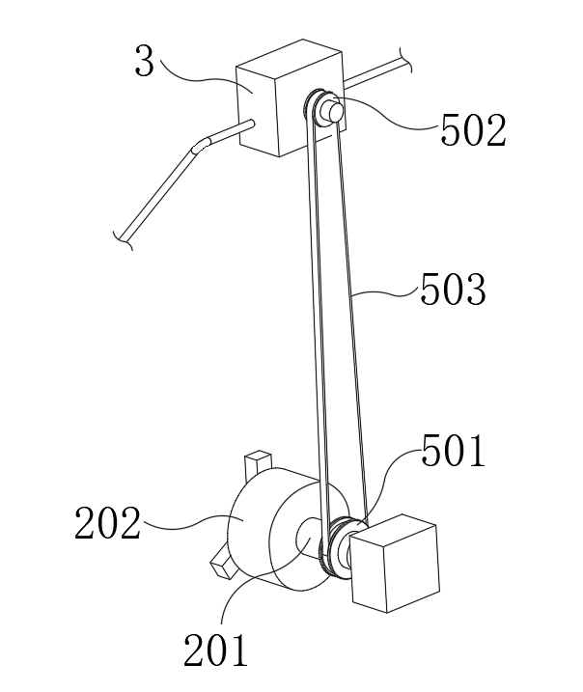
图2
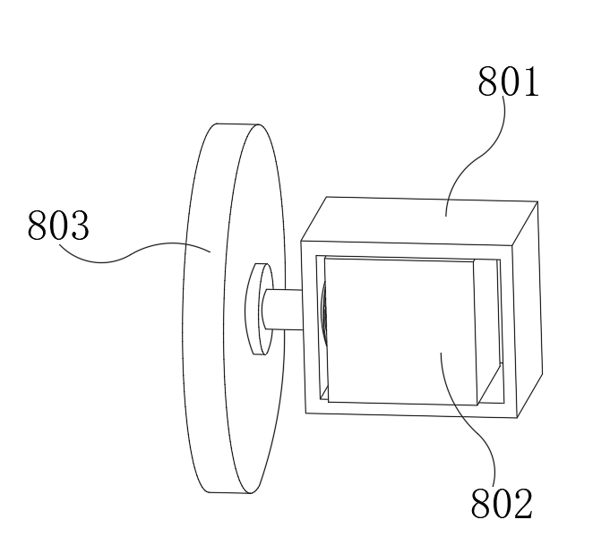
图3

